«Семейные старты»
Развлечение для детей и их родителей
Воспитатель: Копытова Т.И.
Цель: Доставить детям удовольствие от совместной двигательной деятельности в играх, аттракционах, забавах.
Задачи:
- Развивать интерес к физической культуре и спорту.
- Формировать положительную самооценку.
- Вовлекать родителей, старших братьев и сестёр в активный общеобразовательный и воспитательный процесс.
- Воспитывать заботливое отношение старших к младшим членам семьи, а у малышей гордость за своих родителей, старших братьев и сестёр.
Участники: дети, родители, старшие братья и сестры.
Оборудование и инвентарь:
- Корзины – по одной на команду.
- Пластмассовые шарики - по количеству участников.
- Спортивные ориентиры - по количеству команд.
- Канат.
- Кубики - по 10 шт. на команду.
Ход праздника.

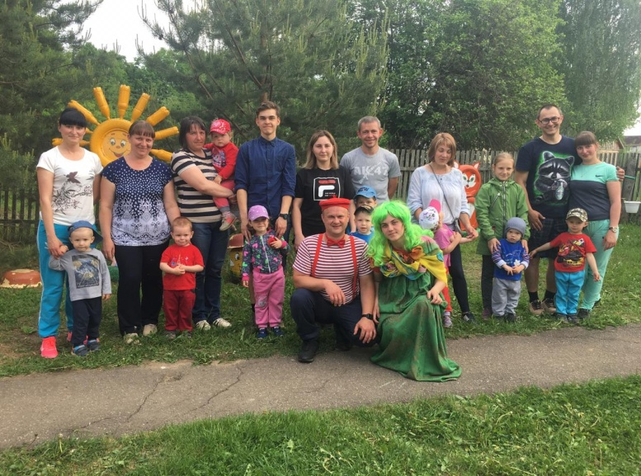
Ведущий:
- Уважаемые родители! Если вы хотите, чтобы ваши малыши были умными, весёлыми, любознательными, посещайте детский сад.
- Наши дети самые: крепкие, сильные, выносливые, самые весёлые, очень скромные, умные, воспитанные, здоровые крепыши и, наконец, наши дети самые красивые, обаятельные и привлекательные. Если увидите таких детей на улице - знайте: это дети нашего детского сада.
Ведущий: - А теперь разрешите начать наше соревнование, в котором примут участие и дети, и родители, хотите ли не хотите. ( Появляется Скука Зелёная (играет мама)).

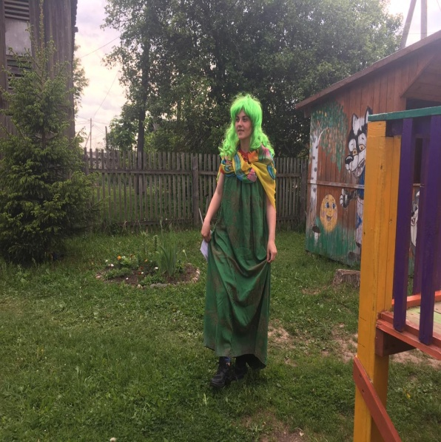
Скука Зелёная:
- Лучше не начинайте, всё равно у вас ничего не получится.
Ведущий:
- Ребята, вы знаете кто это?
Скука Зелёная:
- Не знаете? Я Скука Зелёная. Ох уж эти детки, ох уж эти родители, дома им не сидится, сладко им не спится. Все бы бегали, все бы прыгали да играли. Шумно тут у вас, а я шума не люблю.
Ведущий:
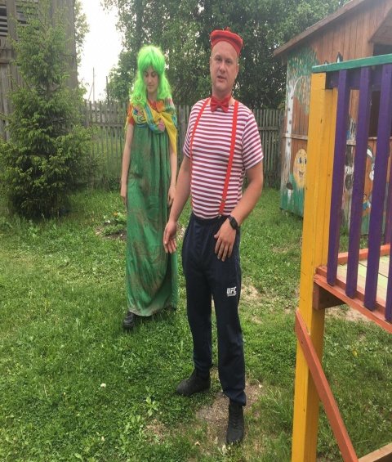
- А мы тебя Скука в гости не приглашали, ты сама к нам пришла. Так что хочешь, можешь уходить. ( Появляется человек, который весело смеётся)
Скука Зелёная:
- А это что ещё за весельчак?
Смех: - (играет папа)
- А я смех! У меня всегда хорошее настроение. Я зашёл сюда, услышав музыку, но только смотрю у вас тут не очень весело!
Ведущий:
- Да это на нас Скука Зелёная скуку нагнала.
Смех:
- А давайте мы её разгоним, поиграем, посоревнуемся.
Ведущий:
- Мы это и хотели сделать, да Скука помешала.

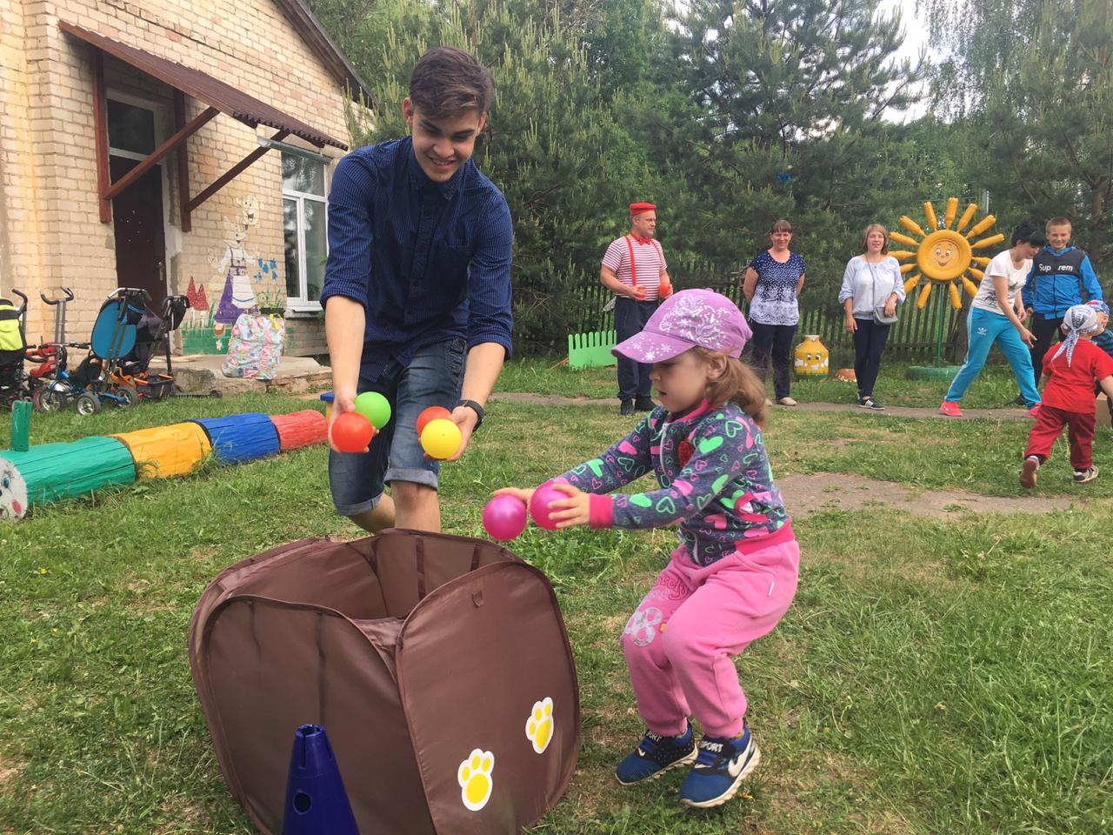

1) Эстафета « Возьми шарик »
(В корзине лежат шарики - взрослый и ребёнок взявшись за руки, бегут до корзины берут каждый по шарику и возвращаются обратно).
Скука Зелёная:
- Подумаешь, дети и взрослые пробежались тут, шариков зачем-то набрали. Вы ещё не знаете, какие вас дальше трудности поджидают.
Смех:
- А ты нас трудностями не пугай, мы их не боимся. Лучше посмотри, что мы с этими шарами делать будем.
- Поиграйте-ка скорее в разноцветные снежки. Да в мишень их побросайте, покажите,
как ловки.

2) Эстафета « Не промахнись»

(Строятся в 2 колонны родители с детьми и поочерёдно бросают свои разноцветные
шары, в большой надувной мяч, какая команда сможет откатить мяч как можно
дальше, попадая шариками).
Скука Зелёная:
- Ой, подумаешь. Что могут эти детки без своих родителей, да ничего.
Ведущий:
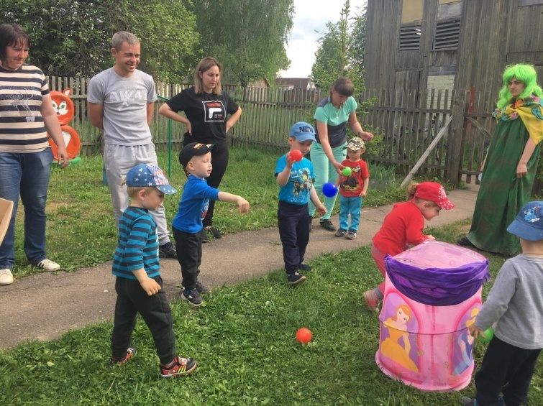
- Неправда, наши детки хоть ещё маленькие, но мамы и папы помогут им и они всему научатся. Наши дети уже и сейчас многое умеют, вот посмотри.
- Загадка: «Чьим трудом построен дом?» (строители)

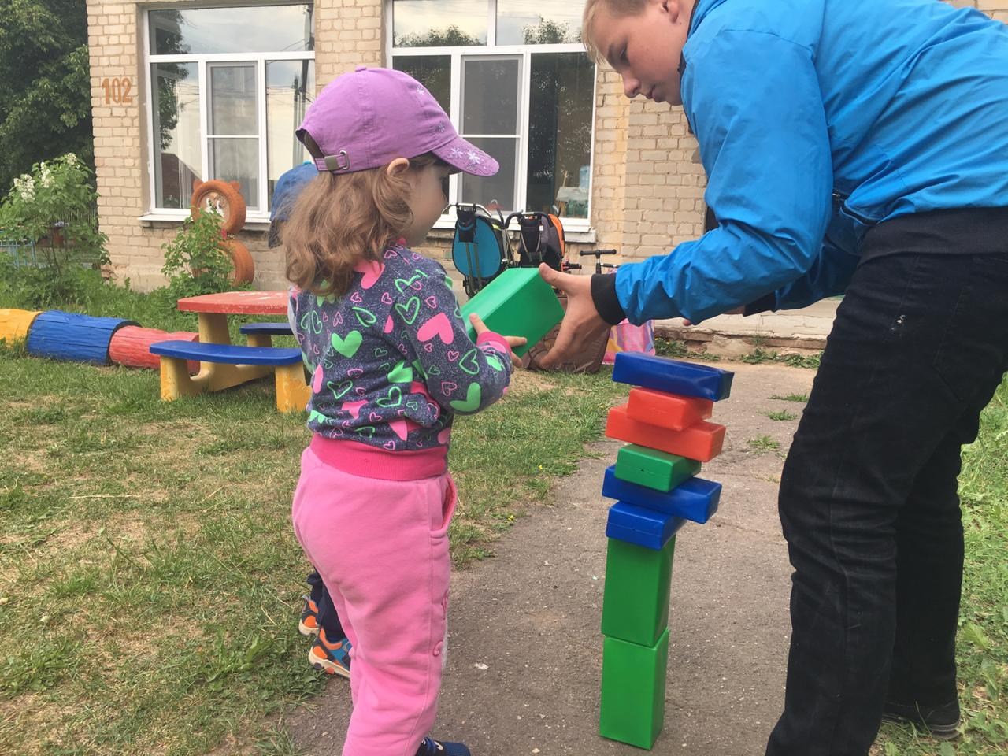
3) Эстафета «Строители»

(Дети и родители встают в две шеренги - с одной стороны корзина с кубиками, по сигналу они начинают передавать кубики друг другу и с другой стороны шеренги строят башенку)

Скука Зелёная:
- Какая у вас загадка простая была. Вот пусть они мою загадку попробуют отгадать.
Ты идёшь с друзьями в лес
Он на плечи к тебе влез,
Сам идти не хочет
Он тяжёлый очень
Смех:
- Да это же рюкзак.
Скука Зелёная:
- Ха-ха - рюкзак, вот и нет, это маленькие детки, которые к родителям на руки просятся, когда устают.
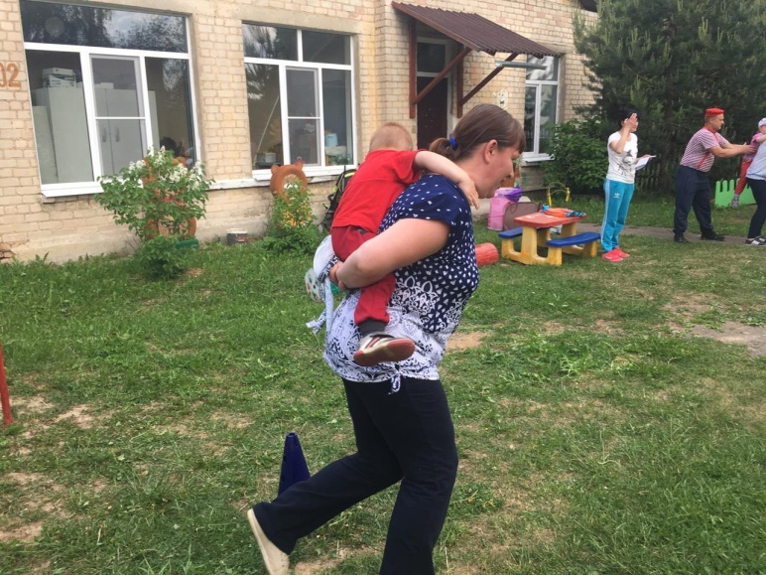
4) Эстафета «Рюкзак»
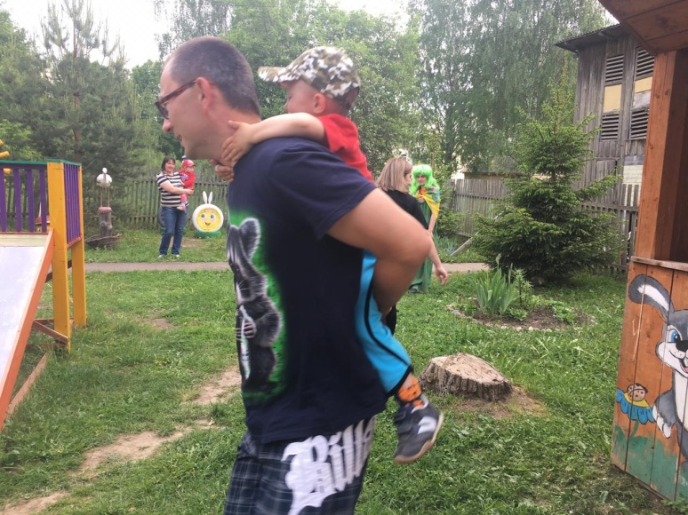
(Родители сажают детей на закорки, бегут с ними до ориентира, обегают его и быстро
Возвращаются назад. Чья команда быстрее закончит).
Ведущий:
- Скука, да ты оказывается не такая скучная.
Скука Зелёная:
- Конечно, я тоже умею соревноваться. Вот вызываю сейчас посостязаться со мной этого весёлого парня. (Смех)
Смех:
- Я не против, только давай мы и ребят с родителями пригласим.
Скука Зелёная:
- Давай
Смех:
Кто сильнейший из ребят
Пусть берётся за канат
Тот, кто перетянет-
Самым сильным станет!

5) Эстафета « Перетягивание каната»
(С одной стороны команда родителей и детей и Скука, с другой - команда и Смех)
Ведущий:
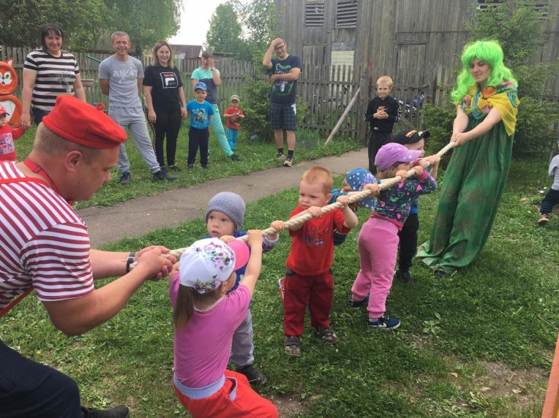
- Но вот Скука, ты ворчала, а под конец сама не выдержала.
Смех:
Поиграли! Посмеялись!
« Нагуляли » аппетит!
Вот теперь и подкрепиться
Вам совсем не повредит!
Ведущий:
Самовар шипит, поёт
Всех за стол давно зовёт.
Мы вам угощенье
Приготовили с любовью
Вместе:
- Принимайте! Ешьте на здоровье!
Скука Зелёная:
- А мне можно с вами? Я убедилась, что спортсмены - верные друзья и летом и зимой. Пусть будет каждая семья спортивною семьёй.
Ведущий:
- Ну что, ребята, берём Скуку с собой?
Все:
- Да! Мы ей больше скучать и ворчать не дадим.

Дети и родители приглашаются на чаепитие.

